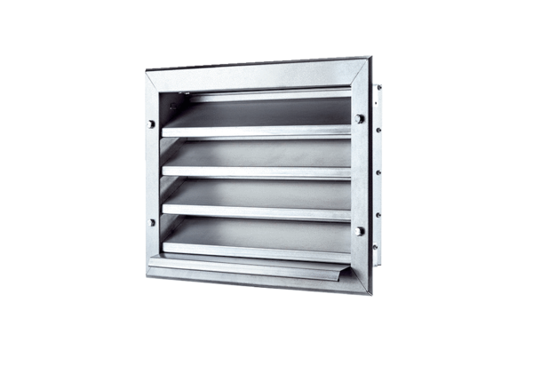Venkovní mřížka LZP 28Obsah dodávky: 1 kusSortiment: D
Typové číslo: 0151.0257Výrobce: MAICO

